**PRAKTISCHE OPDRACHT ‘VAARDIGHEDEN’**

**‘SOORTEN BRONNEN’**

**BURGERS EN STOOMMACHINES**

In hoofdstuk 1, de tijd van Jagers en Boeren, hebben jullie al geoefend met de soorten bronnen: primaire en secundaire bronnen en geschreven en ongeschreven bronnen.

De informatie over de soorten bronnen kunnen jullie vinden door de link in dit wikiwijs-arrangement boven dit bestand aan te linken:

Soorten bronnen/Aan de slag/stap 1

Met deze informatie kunnen jullie de volgende acht opdrachten maken. Je schrijft per bron de letter van het goede antwoord op.

Jullie maken deze opdracht in een word-document en leveren dat in via magister/opdrachten. De opdracht heet vaardigheden 3.

**Scroll naar pagina 2 van dit document voor de acht opdrachten.**

**’**

**BRON 1**

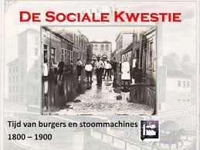

1. ONGESCHREVEN PRIMAIRE BRON
2. GESCHREVEN PRIMAIRE BRON
3. ONGESCHREVEN SECUNDAIRE BRON
4. GESCHREVEN SECUNDAIRE BRON

**BRON 2**

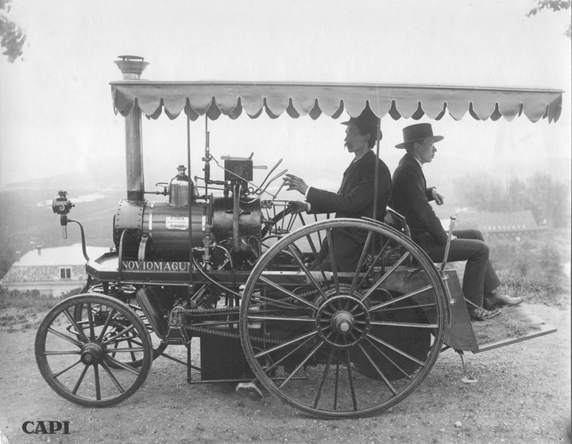

1. ONGESCHREVEN PRIMAIRE BRON
2. GESCHREVEN PRIMAIRE BRON
3. ONGESCHREVEN SECUNDAIRE BRON
4. GESCHREVEN SECUNDAIRE BRON

**BRON 3**

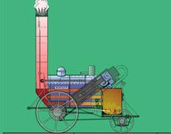

1. ONGESCHREVEN PRIMAIRE BRON
2. GESCHREVEN PRIMAIRE BRON
3. ONGESCHREVEN SECUNDAIRE BRON
4. GESCHREVEN SECUNDAIRE BRON

**BRON 4**

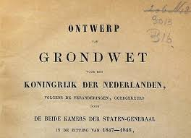

1. ONGESCHREVEN PRIMAIRE BRON
2. GESCHREVEN PRIMAIRE BRON
3. ONGESCHREVEN SECUNDAIRE BRON
4. GESCHREVEN SECUNDAIRE BRON

**BRON 5**

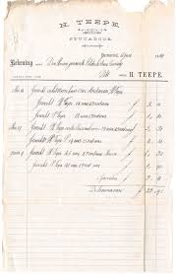

1. ONGESCHREVEN PRIMAIRE BRON
2. GESCHREVEN PRIMAIRE BRON
3. ONGESCHREVEN SECUNDAIRE BRON
4. GESCHREVEN SECUNDAIRE BRON

**BRON 6**

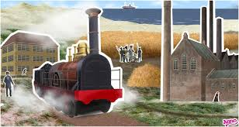

1. ONGESCHREVEN PRIMAIRE BRON
2. GESCHREVEN PRIMAIRE BRON
3. ONGESCHREVEN SECUNDAIRE BRON
4. GESCHREVEN SECUNDAIRE BRON

**BRON 7**

Brief uit 1626 van Pieter Schagen van de W.I.C. over de ankoop van Manhattan door de Nederlanders

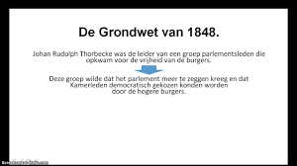

1. ONGESCHREVEN PRIMAIRE BRON
2. GESCHREVEN PRIMAIRE BRON
3. ONGESCHREVEN SECUNDAIRE BRON
4. GESCHREVEN SECUNDAIRE BRON

**BRON 8**

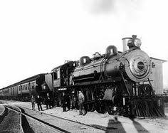

1. ONGESCHREVEN PRIMAIRE BRON
2. GESCHREVEN PRIMAIRE BRON
3. ONGESCHREVEN SECUNDAIRE BRON
4. GESCHREVEN SECUNDAIRE BRON

**EINDE**